
TISKOVÁ ZPRÁVA 6. března 2017

Etapa espoo v suomi hloubětín a druhá etapa koivu zličín se posunuly do fáze hrubé stavby

Developerská společnost YIT úspěšně dokončila hrubou stavbu první etapy Espoo svého největšího rezidenčního komplexu Suomi Hloubětín. Její výstavba čítající 149 nízkoenergetických bytů je stejně jako zbylých sedm etap pojmenovaná po jednom z finských měst. Společně s ní se hrubé stavby dočkala i druhá fáze Koivu Zličín, která nabídne dalších 90 nových bytů opět ve finském stylu. O oba projekty je ze strany kupujících velký zájem a etapa Espoo je již z 90 % vyprodaná.

„Stavební práce na obou projektech běží podle plánu, což je velice dobrá zpráva především proto, že kolaudaci první fáze Suomi Hloubětín plánujeme už na konec léta a v případě Koivu Zličín na podzim tohoto roku. Realizace etapy Espoo pro nás navíc představuje první krok k úspěšnému naplnění našeho dlouhodobého záměru posunout se od výstavby menších až středně velkých bytových domů k rozvoji územních celků. Inspiraci čerpáme ze spolupráce s našimi kolegy z mateřské společnosti ve Finsku, kteří mají se stavbou rozsáhlých městských čtvrtí bohaté zkušenosti. Součástí projektu v Hloubětíně tak nebudou jen samotné bytové jednotky, ale i komerční zóna, nová infrastruktura či plochy pro volnočasové aktivity,“ uvádí Dana Bartoňová, obchodní ředitelka YIT Stavo.

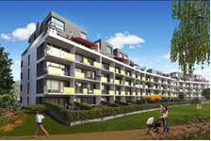
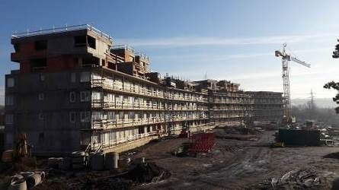
V rámci etapy Espoo, po jejímž dokončení vzniknou v areálu bývalého brownfieldu dva šestipodlažní nízkoenergetické bytové domy ve finském stylu se společným parkováním či dětským hřištěm, budou v následujícím půl roce probíhat práce na exteriéru i interiéru, včetně finalizace rozvodů a povrchů v objektu, obvodového pláště či venkovních terénních úprav a komunikací. V květnu letošního roku zde developer plánuje otevřít vzorový byt. Již nyní mohou zájemci navštívit na místě sales point YIT, kde se seznámí s detaily projektu a mohou vybírat například standardy vybavení do svého nového domova. V současné době probíhá v Suomi Hloubětín i výstavba druhé etapy Oulu a třetí fáze Turku. Po kompletním dokončení se areál Suomi Hloubětín promění v novou moderní čtvrť, ve které najde bydlení až 2000 obyvatel.
Hrubá stavba etapy Espoo Suomi Hloubětín
Vizualizace etapy Espoo Suomi Hloubětín
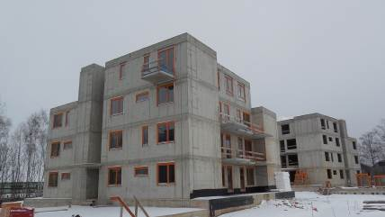
U druhé fáze projektu Koivu Zličín se nyní po dokončení železobetonových konstrukcí budují vnitřní příčky a osazují okna. V pěti budovách první etapy, jejíž hrubá stavba byla dokončena už v říjnu minulého roku, probíhají práce na fasádě, rozvodech vody, kanalizace, topení a vzduchotechniky. V interiérech se pracuje na omítkách a pokládání podlah. Po dokončení obou etap vznikne na Zličíně v 11 domech celkem 161 energeticky šetrných bytů. Nedílnou součástí rezidenčního komplexu bude např. i systém efektivního využití dešťové vody, která bude sloužit k zalévání zeleně v celém areálu.
Hrubá stavba 2. etapy Koivu Zličín

O YIT a YIT Stavo:
Společnost YIT (správná výslovnost: vajajtý) vstoupila na český trh v roce 2008, kdy akvizicí získala českou společnost Euro STAVOKONSULT. Obě společnosti působí v oboru stavebnictví řadu let – původní Euro STAVOKONSULT byla na českém trhu téměř 20 let, kořeny skandinávské YIT sahají až do roku 1912. K hlavním činnostem YIT Stavo patří příprava a realizace developerských projektů. Na český trh přináší bydlení ve finském stylu. Společnost YIT Stavo v České republice dokončila již 8 projektů: Hostivař I a II, Hájek, Troja, Victoria, Braník, Green Motol a Hyacint Modřany. Ve výstavbě jsou nyní 3 projekty: Talo Kavalírka, Koivu Zličín a přelomový projekt Suomi Hloubětín. Na ploše původního 9hektarového brownfieldu v Hloubětíně vznikne nová čtvrť s bytovými domy, viladomy a obchodními prostory, ve které najde domov téměř 2 000 obyvatel. Připravuje se také nový projekt Aalto Cibulka v pražských Košířích. YIT již dokázala splnit svůj ambiciózní plán a zařadila se mezi pětici nejsilnějších developerů na poli rezidenční výstavby v Praze.
Nad rámec developerské činnosti podniká mezinárodní skupina YIT v oblasti pozemního a průmyslového stavitelství. YIT úspěšně působí ve Finsku, v pobaltských státech, Rusku a ve střední Evropě (v ČR, na Slovensku a v Polsku). Za rok 2016 dosáhly výnosy YIT téměř 1,8 mld. EUR. YIT zaměstnává v 8 zemích kolem 5.300 lidí. Je kotovaná na burze v Helsinkách a v roce 2012 oslavila 100 let od svého založení. Jako jeden z mála developerů financuje výstavbu výhradně z vlastních zdrojů.

Další informace:
Crest Communications
Marcela Kukaňová, tel.: +420 222 927 119, 731 613 618, marcela.kukanova@crestcom.cz
Kateřina Lanková, tel.: +420 222 927 112, katerina.lankova@crestcom.cz
www.crestcom.cz; www.yit.cz; www.nakouknete.cz

